Муниципальное бюджетное общеобразовательное учреждение
средняя общеобразовательная школа № 59 города Пензы
имени Евгения Павловича Паролина

МЕТОДИЧЕСКАЯ РАЗРАБОТКА ЗАНЯТИЯ
по курсу внеурочной деятельности
«Краеведение»

НАЧАЛЬНОЕ ОБЩЕЕ ОБРАЗОВАНИЕ

ПАРКИ КУЛЬТУРЫ И ОТДЫХА
ГОРОДА ПЕНЗА

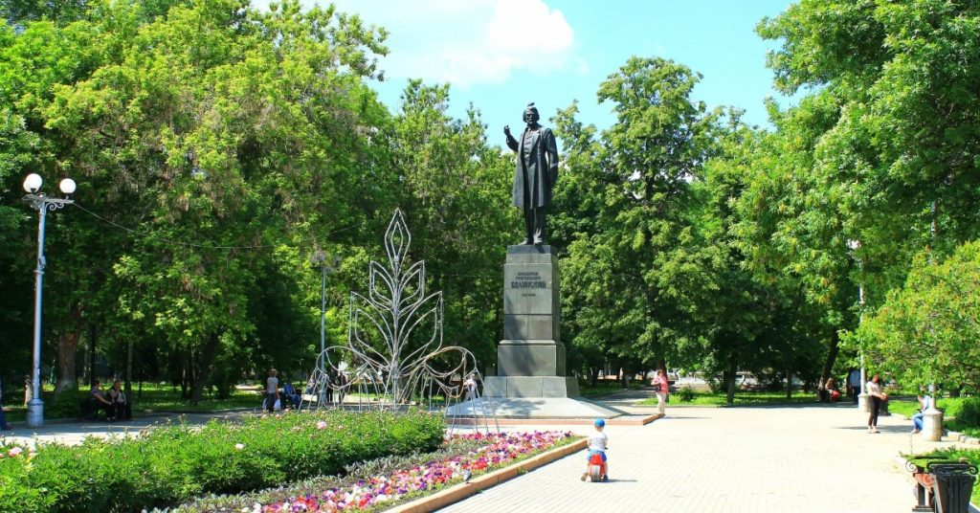
Выполнила:
Баклашкина Софья Александровна,
учитель начальных классов МБОУ СОШ № 59 г. Пензы им. Е.П. Паролина

Пенза, 2023 г.
ТЕМА ЗАНЯТИЯ:Парки культуры и отдыха города Пенза.

Класс: 1

ЦЕЛЬ ЗАНЯТИЯ:формирование у обучающихсяпознавательного интереса к истории и культуре родного края.
Задачи:
1. Образовательные:
- закрепить знания обучающихся о парках, их видах, парках нашего города;
- познакомить обучающихся с парками культуры и отдыха города Пенза;
- формировать умение создаватьмаршрутные листы по паркам культуры и отдыха города Пенза.
2. Развивающие:
- выявлять недостаток информации для решения практической задачи на основе предложенного алгоритма;
- формулировать с помощью учителя цель предстоящей работы, прогнозировать возможное развитие процессов, событий и последствия в аналогичных или сходных ситуациях;
- согласно заданному алгоритму находить в предложенном источнике информацию, представленную в явном виде;
- соблюдать правила информационной безопасности в условиях контролируемого доступа в Интернет (с помощью учителя);
- анализировать и создавать текстовую, видео, графическую, звуковую информацию в соответствии с практической задачей;
- фиксировать полученные результаты в текстовой форме (выступление, высказывание) и графическом виде (рисунок, схема, диаграмма);
- в процессе диалогов задавать вопросы, высказывать суждения, оценивать выступления участников;
- признавать возможность существования разных точек зрения; корректно и аргументированно высказывать своё мнение; приводить доказательства своей правоты;
- соблюдать правила ведения диалога и дискуссии;
- проявлять уважительное отношение к собеседнику;
- находить ошибки и восстанавливать деформированный текст об изученных объектах и явлениях природы, событиях социальной жизни;
- готовить небольшие публичные выступления с возможной презентацией (текст, рисунки, фото, плакаты и др.) к тексту выступления;
- осуществлять контроль процесса и результата своей деятельности;
- объективно оценивать результаты своей деятельности;
- понимать значение коллективной деятельности для успешного решения учебной (практической) задачи; активно участвовать в формулировании краткосрочных и долгосрочных целей совместной деятельности (на основе работы с краеведческим материалом).
3. Воспитательные:
- становление ценностного отношения к своей малой родине;
- понимание естественной связи прошлого и настоящего в культуре общества;
- освоение содержания традиций культуры родного края, выраженной в её архитектуре, народном, декоративно-прикладном и изобразительном искусстве;
- применение правил совместной деятельности, проявление способности договариваться, неприятие любых форм поведения, направленных на причинение физического и морального вреда другим людям;
- осознание роли человека в природе и обществе, принятие экологических норм поведения, бережного отношения к природе родного края, неприятие действий, приносящих ей вред;
- осознание ценности познания, проявление познавательного интереса, активности, инициативности, любознательности и самостоятельности в обогащении своих знаний, в том числе с использованием различных информационных средств.
Оборудование: ЦОР (Learning.Apps), интерактивная доска (презентация), раздаточный материал.
ХОД ЗАНЯТИЯ:
Ⅰ. Организационный момент:
- Здравствуйте, ребята.
- Давайте скажем «Здравствуйте» – глазами,
Давайте скажем, «Здравствуйте» – руками,
Давайте скажем, «Здравствуйте» – мы ртом,
И станет радостно кругом.
А теперь внимание на доску: Известный российский поэт Е. Евтушенко однажды написал: «В Пензе – вся история России, вся ее таинственная даль. Если тебя в Пензу пригласили, это как почетная медаль…»
На интерактивной доске:
Ⅱ. Актуализация знаний:
- Ребята, а давайте определим тему нашего занятия (на доске представлен ребус).
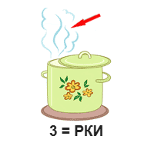
- Для начала вам нужно разгадать ребус (на доске открывается отгаданное слово «Парки»).
- Ребята, а что такое парки?А в нашем городе есть парки?
- А вы догадались какая тема нашего занятия?
- Правильно, тема нашего занятия «Парки культуры и отдыха города Пенза».
- В каких парках вы бывали? А чем они отличаются?
- Как вы думаете, что мы будем изучать на сегодняшнем занятии?
- Сегодня мы узнаем, какие виды парков бывают, вспомним парки нашего города и по одному из парков проведём экскурсию (цель открывается на интерактивной доске).
Мы начинаем наше увлекательное путешествие по паркам города Пензы. Я приглашаю за первый стол команду с красными значками, за второй стол – с желтыми значками, за третий стол – с зелёными значками (значки представлены в приложении 2).
(Деление детей на команды проводит учитель на основании уровня сформированности предметных компетенций:
- команда с красными значками включает детей со слабыми сформированными учебными умениями и мотивацией;
- команда с желтыми значками – это дети характеризующиеся среднем уровнем сформированности предметных компетенций;
- команда с зелеными значками объединяет наиболее подготовленных детей).
- Сегодня вы будете работать на трех станциях:
1) Команда красных значков - станция «Почемучки» (работа с учителем);
2) Команда жёлтых значков - станция «Познавашки» (работа с ЭОР);
3) Команда зелёных значков - станция «Изобреташки» (проектная работа).
На станциях «Познавашки» и «Изобреташки» вас ждут тьюторы (старшеклассники – участники школьного проекта по наставничеству), которые объяснят задание для каждой группы.
По истечению 20 минут пройдёт презентация ваших работ.
Ⅲ. Основная часть

1. Работа на станциях
1 станция «Почемучки» – работа с учителем.
- Парки называют вечнозелеными островами города. Как вы думаете, почему?
- Парки в городах называют именно так, потому что в большом мегаполисе они действительно напоминают острова зелени среди асфальта улиц, многоэтажных домов и транспорта.
- Ребята, а кто догадался, что за парки изображены на слайде (слайд 4)?
- А где находится парк Белинского?
- Он находится в центре города, поэтому его называют - центральный парк.
- А как же тогда называют другие парки?
- А другие парки называются районными. В нашем районе есть парк в городе Спутнике.
- Ребята, а теперь мы с вами поиграем в лото. Вам необходимоподобрать фотографии парков соответствующие определенным видам. Приклеить картинки и подготовить свою мини – презентацию о видах парков.(фотографии парков лото в приложении 3)
2 станция «Познавашки» – онлайн обучение.
Дети работают с электронными заданиями, которые созданы на платформе Learning.Apps и являются моей авторской разработкой.
(QR – коды на задания представлены в приложении 4)
По итогам работы дети презентуют скриншоты выполненных заданий с помощью доски Padlet.
3 станция «Изобреташки» – проектные задания.
Тьютор: Прежде чем нам с вами отправиться в путешествие по паркам нашего города, хочу вас спросить: - Знаете ли вы, что такое экскурсия? (ответы ребят)
- А экскурсовод? (ответы ребят) Да, верно.
- А сегодня вы сами будете экскурсоводами, но для этого вам необходимо создать маршрутный лист для вашей экскурсии.
- Обратите внимание на столе лежат 2 конверта. В одном - фотографии достопримечательностей (приложение 5). В другом - тексты к ним (приложение 6). Надо сопоставить фотографии достопримечательностей с описаниями, определить план рассказа и провести экскурсию по скверу, который находится напротив памятника Победы.
(На случай, если у обучающихся возникнут трудности в выполнении задания, тьютор выдает им «помогайку», которая представлена в приложении 7)

2. Представление мини – проектов (приложение 1).

Ⅳ. Подведение итогазанятия. Рефлексия
- А сейчас я прошу вас оценить свою работу на уроке с помощью «Лесенки достижений», на листочке с лесенкой вам нужно нарисовать человечка на той ступеньке, на которую вы себя оцениваете (каждому обучающемуся раздается лист для оценки)
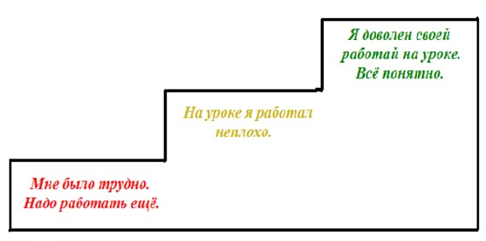
- Ребята, как вы думаете, зачем мы изучаем парки культуры и отдыха нашего города?
- Где вы сможете использовать полученную на сегодняшнем занятии информацию?
- На этом наше занятие подошло к концу. Спасибо Вам за работу, вы хорошо потрудились!

Приложение 1

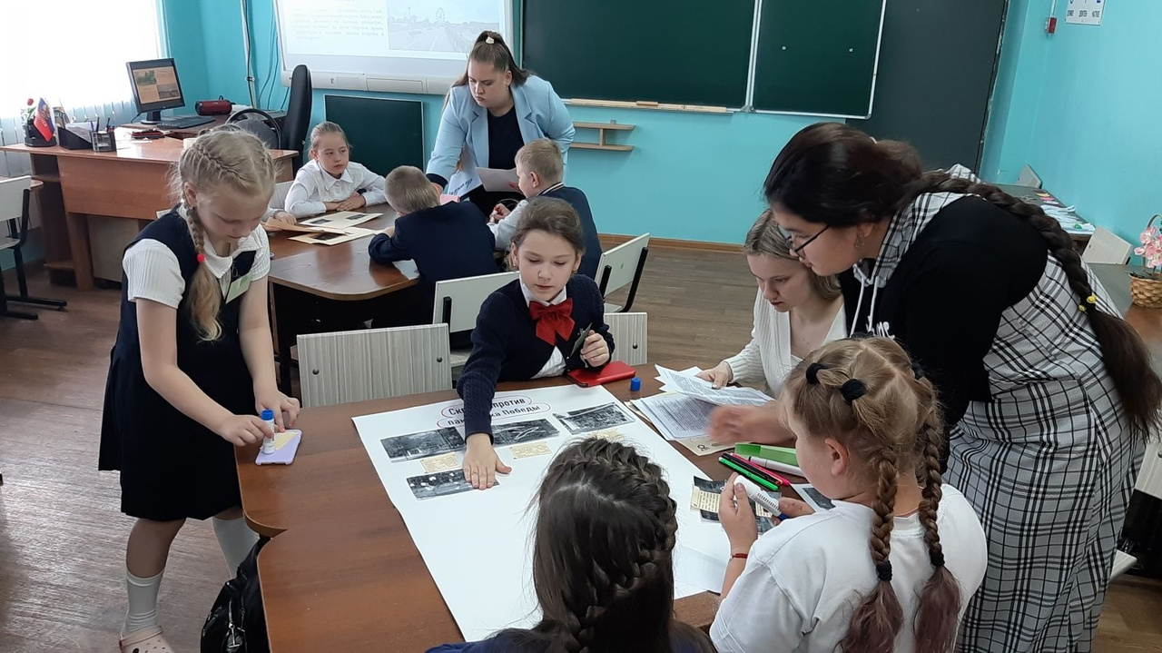

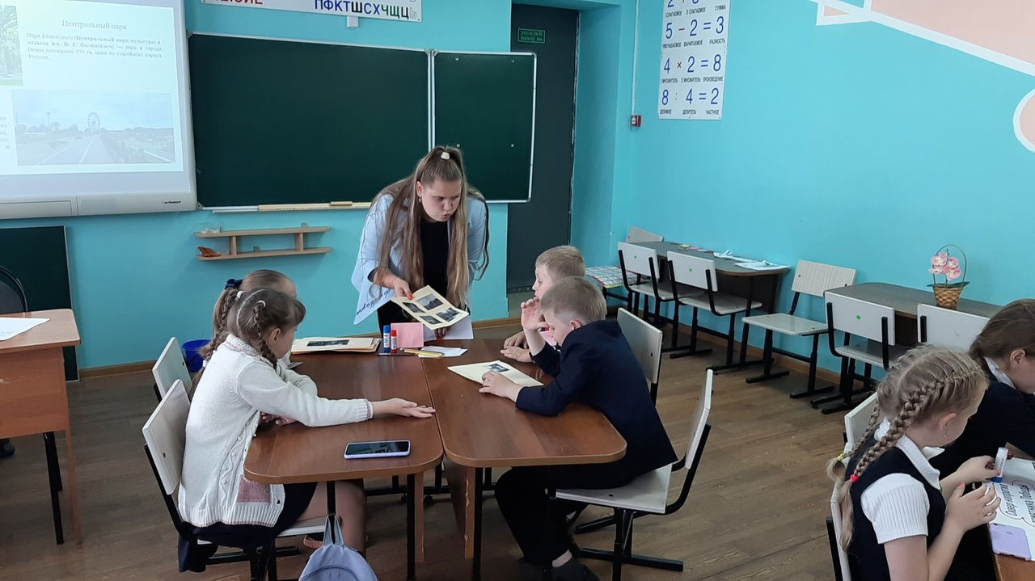

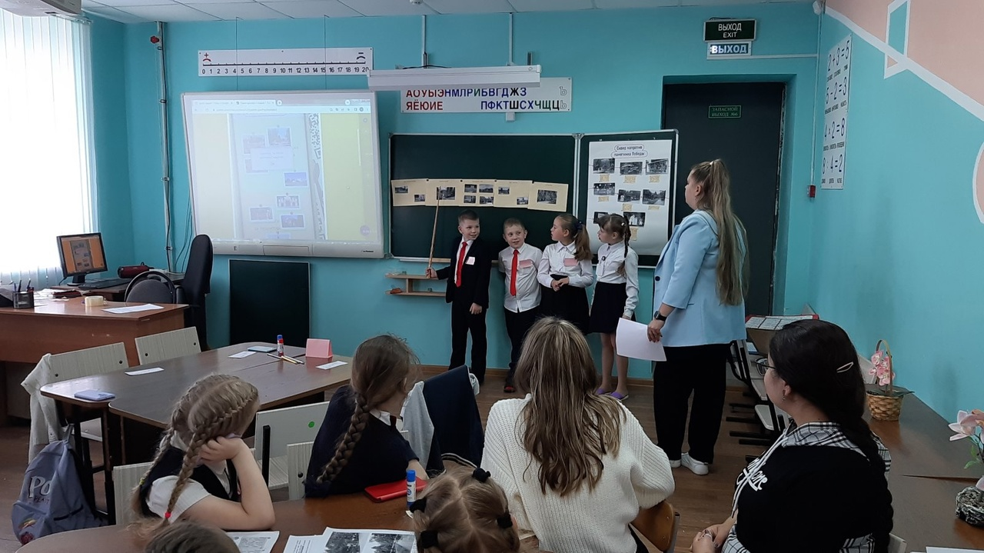

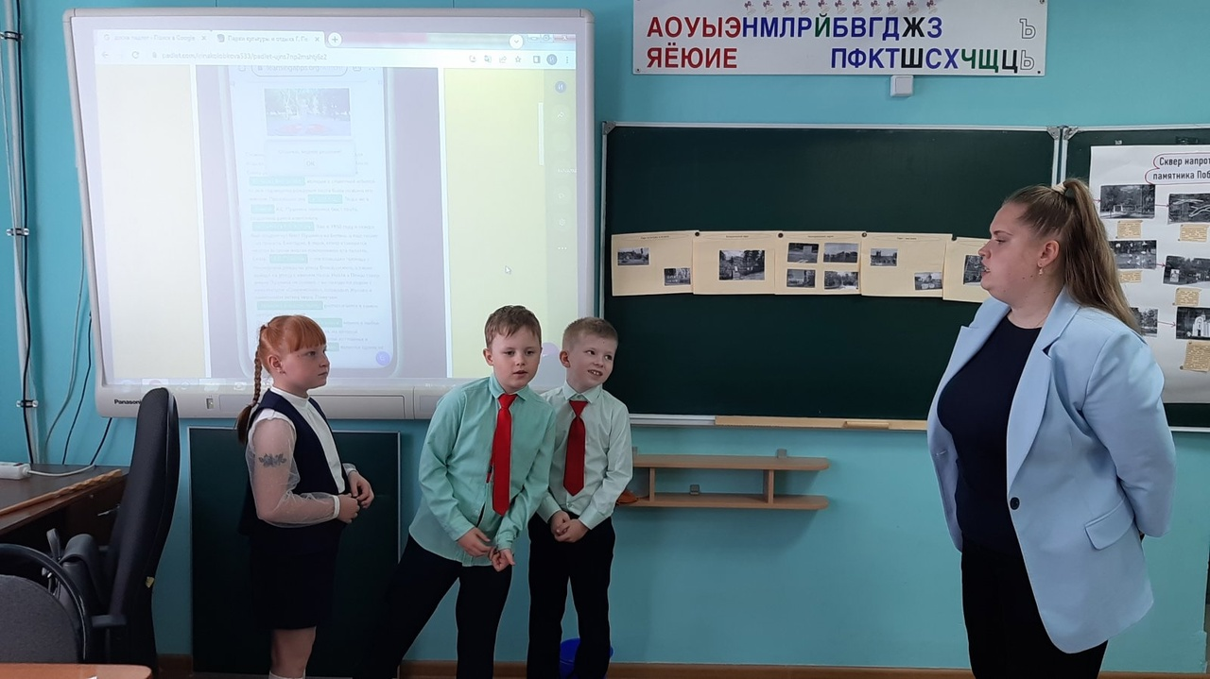

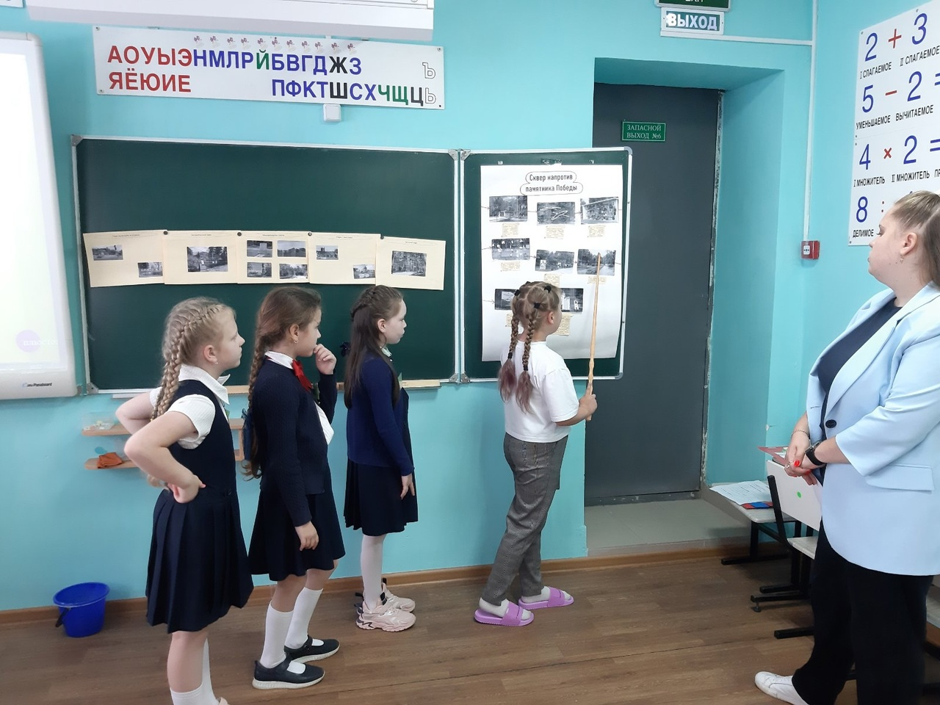

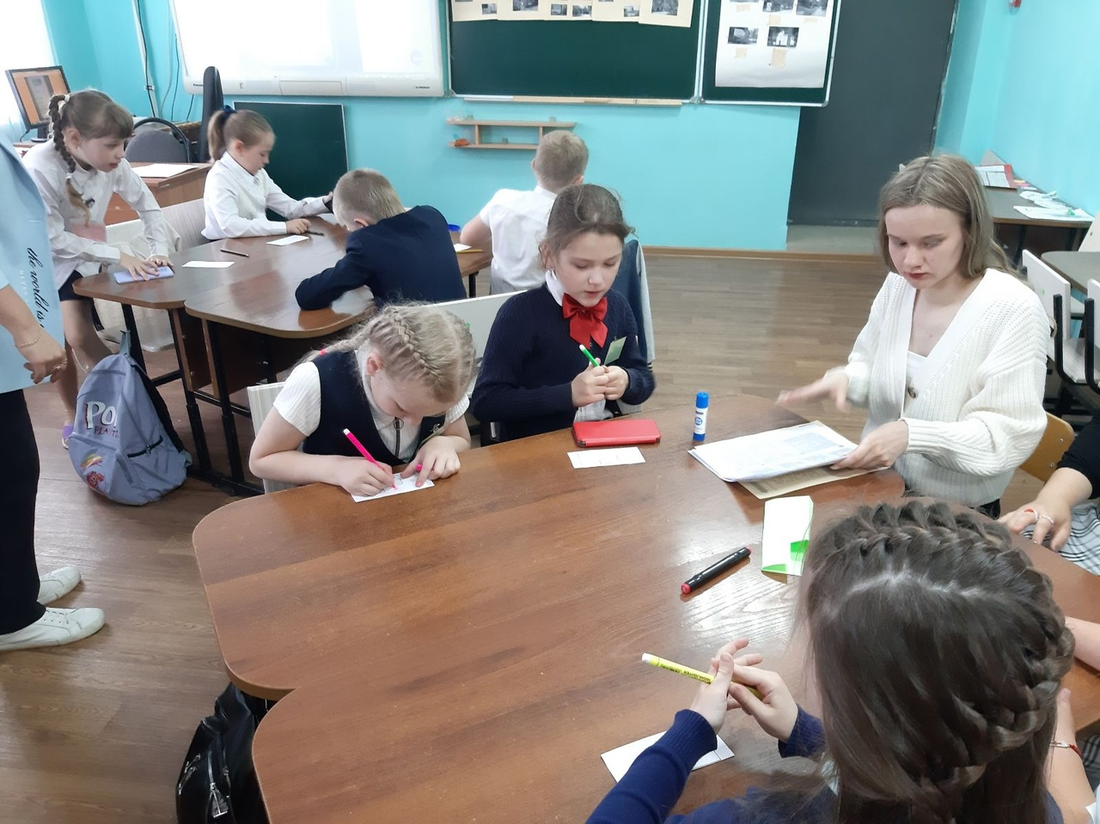
Приложение 2

Почемучки

Познавашки

Изобреташки

Приложение 3

1. Парк «40 лет Победы»

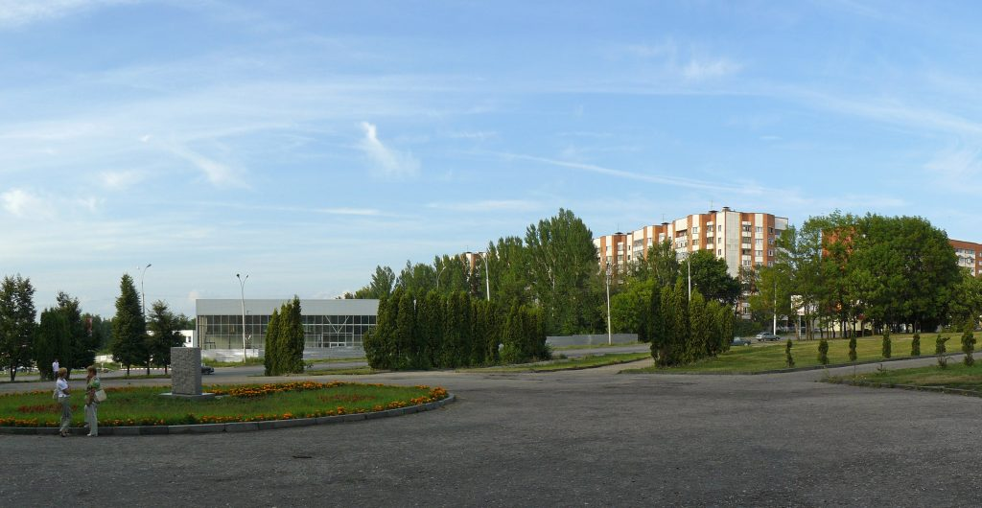

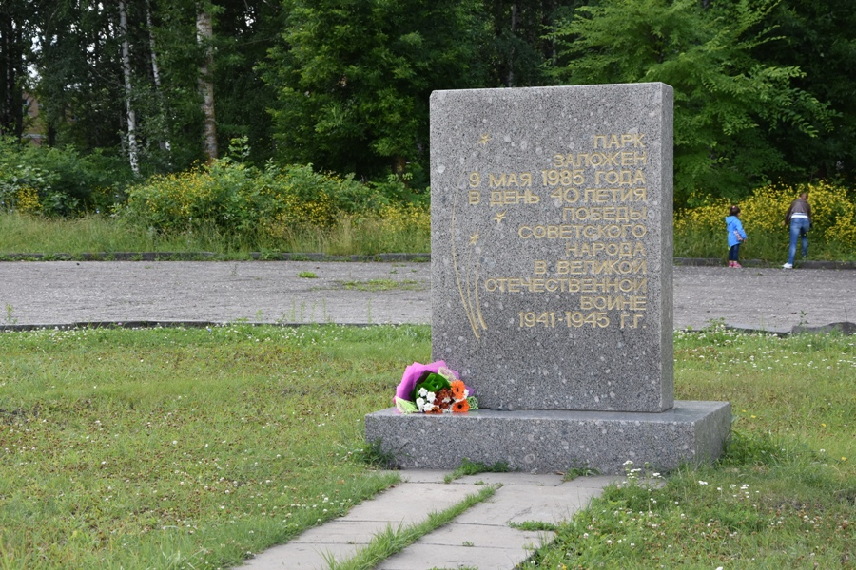

2. Верёвочный парк «Спайдер парк»

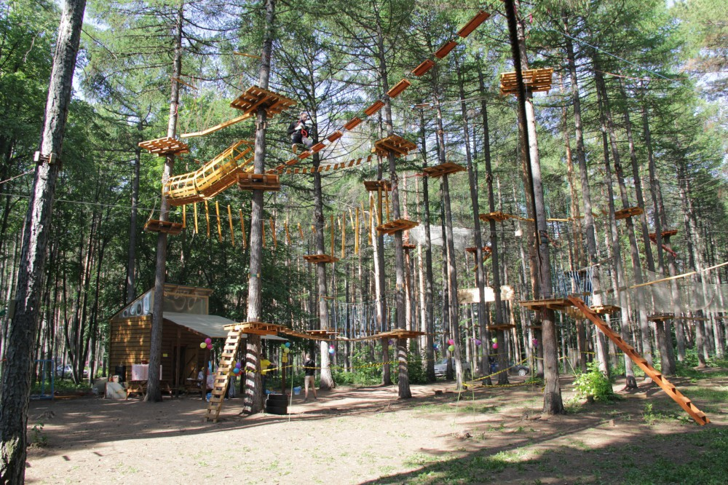

3. Сквер имени В.Г. Белинского

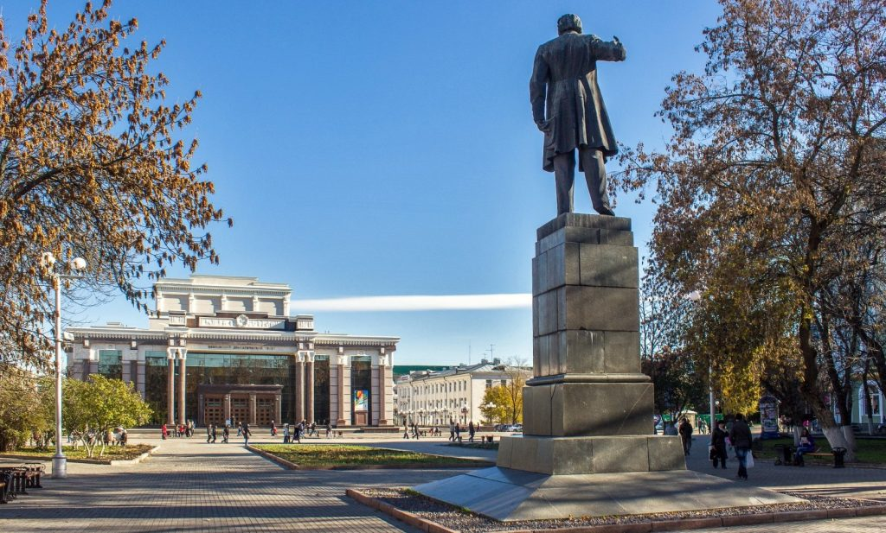

4. Центральный парк культуры и отдыха имени В.Г. Белинского

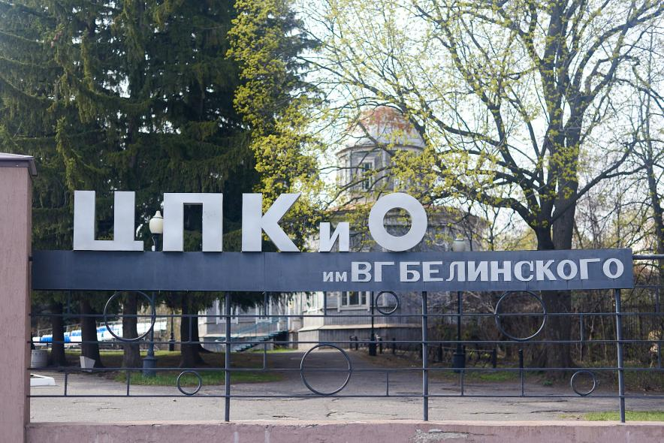

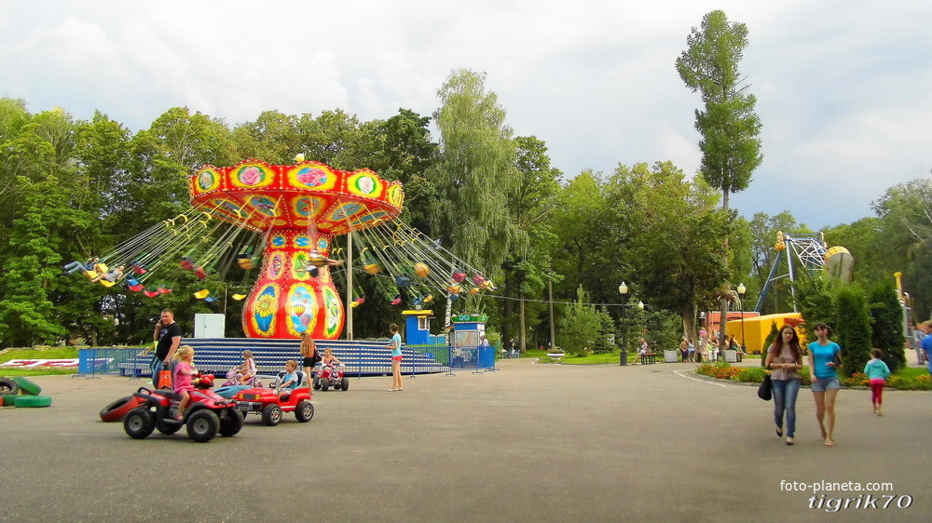

5. Парк «Легенда»

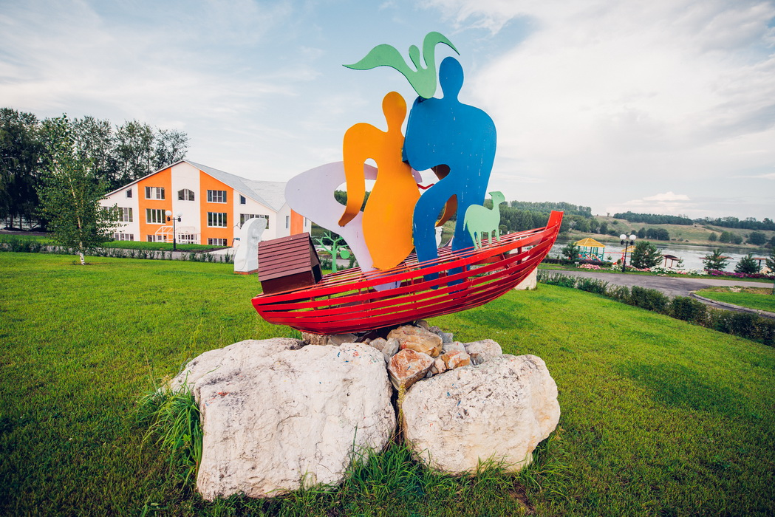

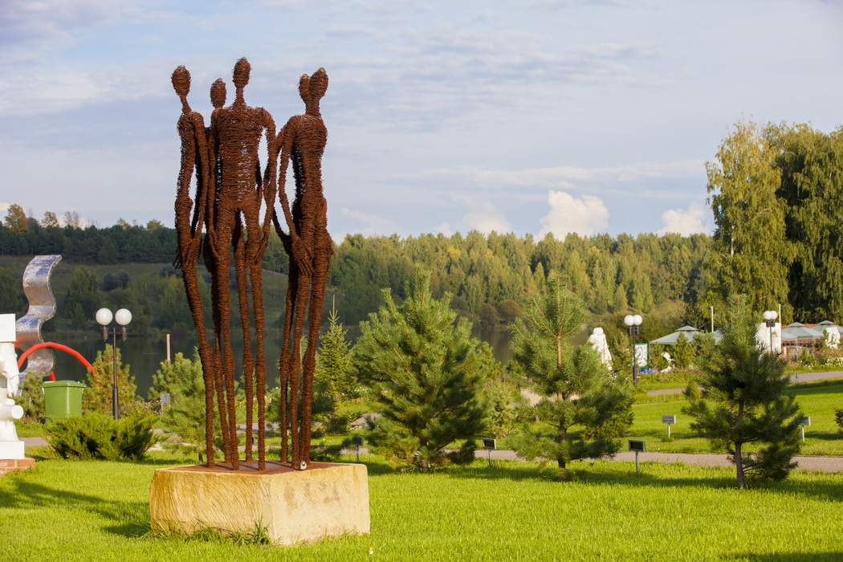

6. Ботанический сад имени И.И. Спрыгина

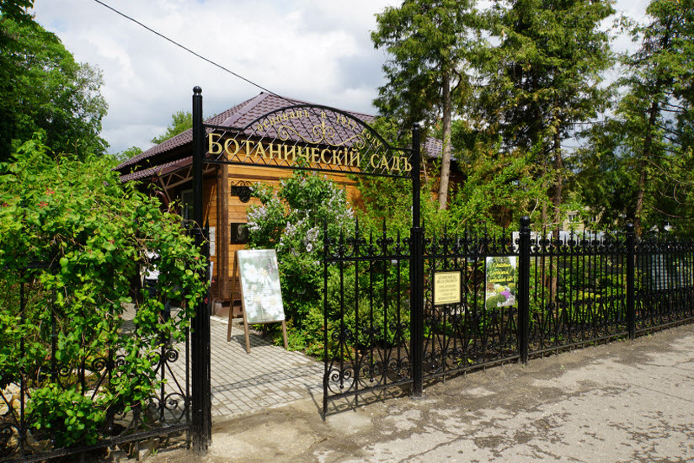

Парк культуры и отдыха

Детский парк

Парк – выставка

Мемориальные парки

Ботанический парк

Приложение 4
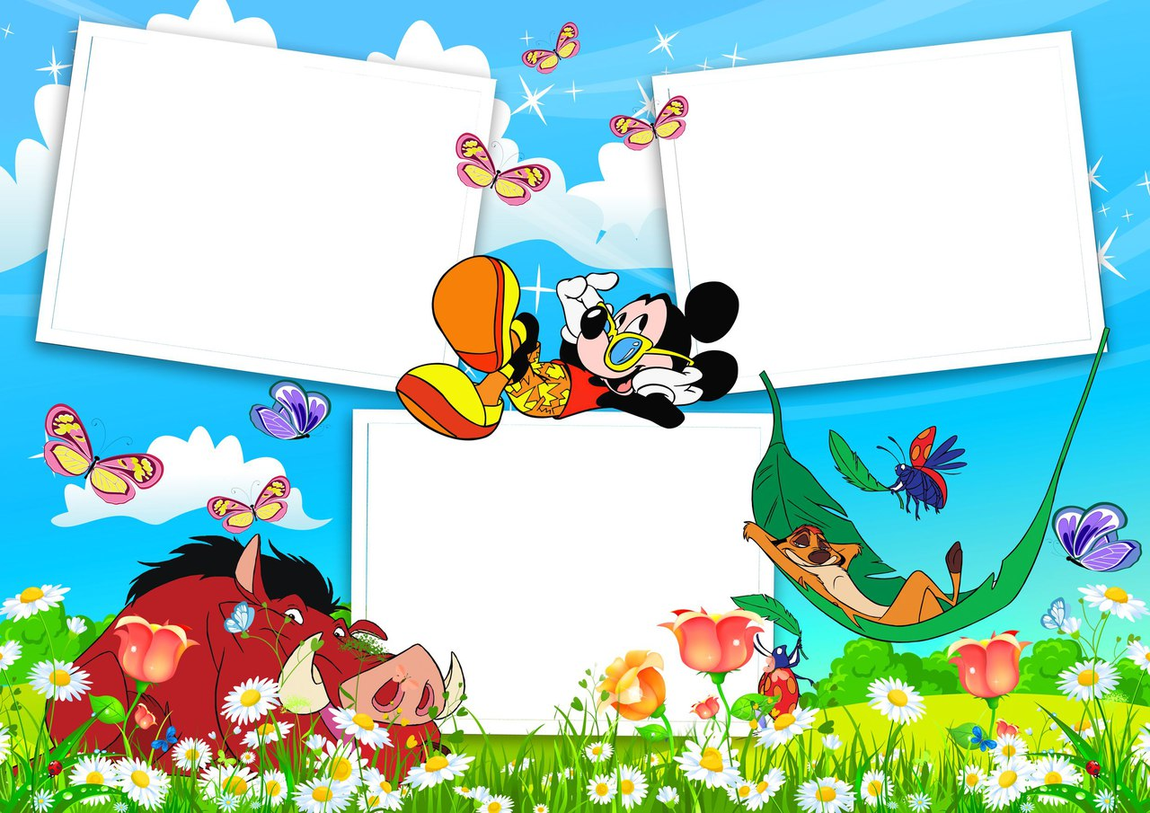
Задание 3
Задание 2
Задание 1

Приложение 5

Сквер напротив памятника Победы:

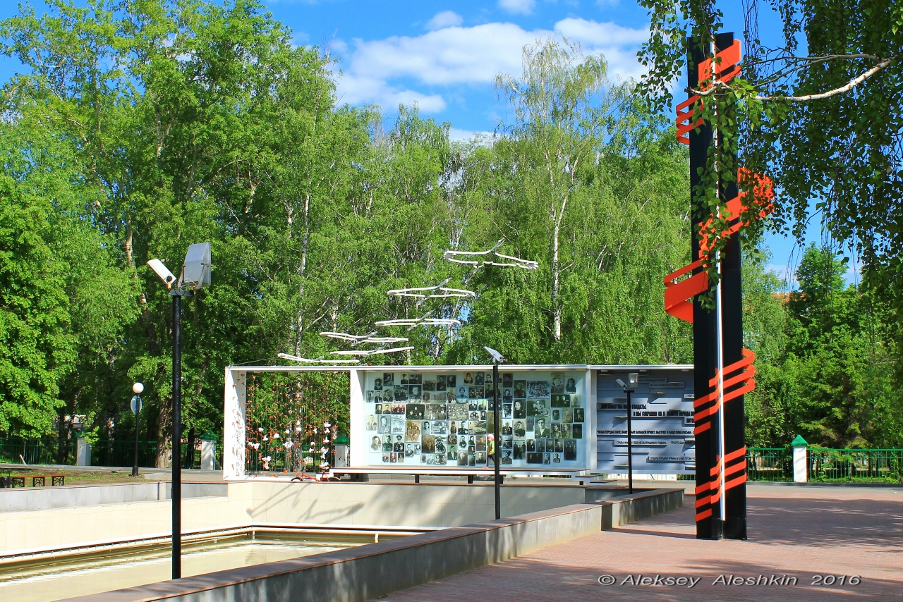

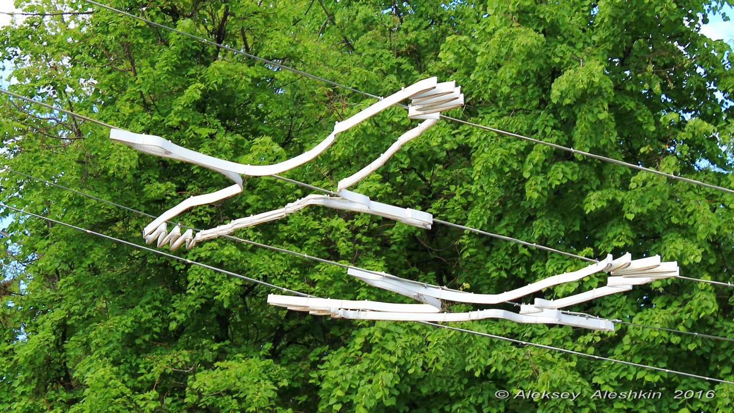

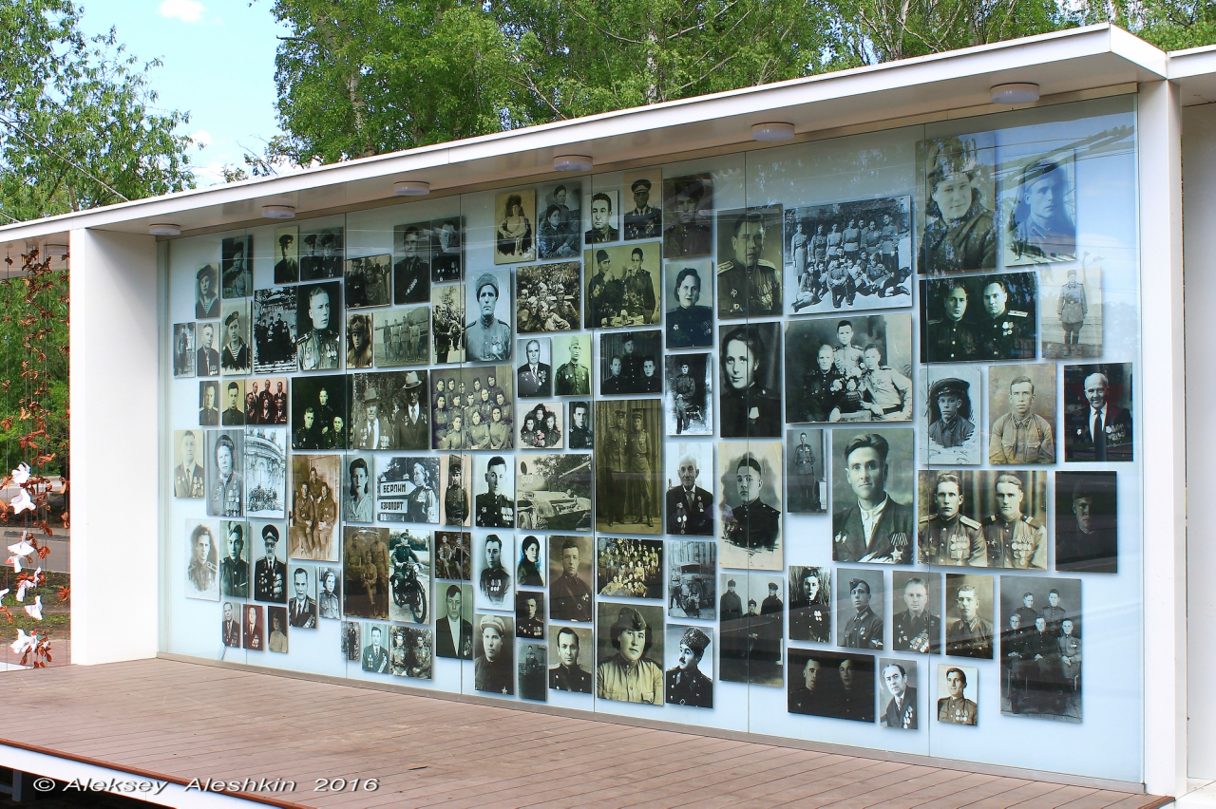

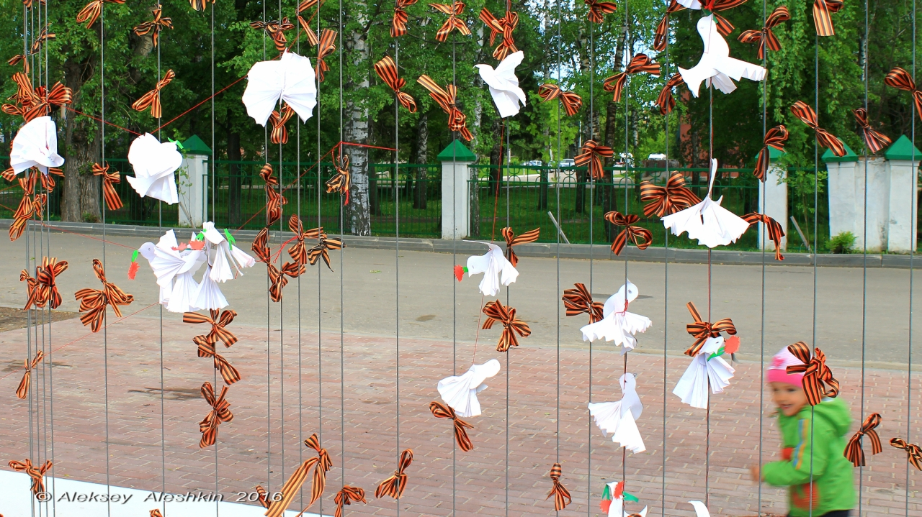

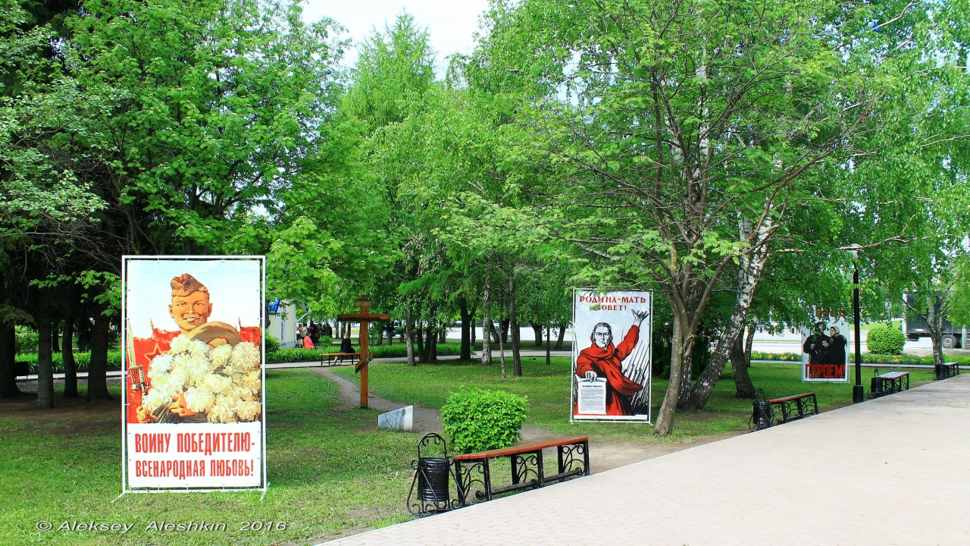

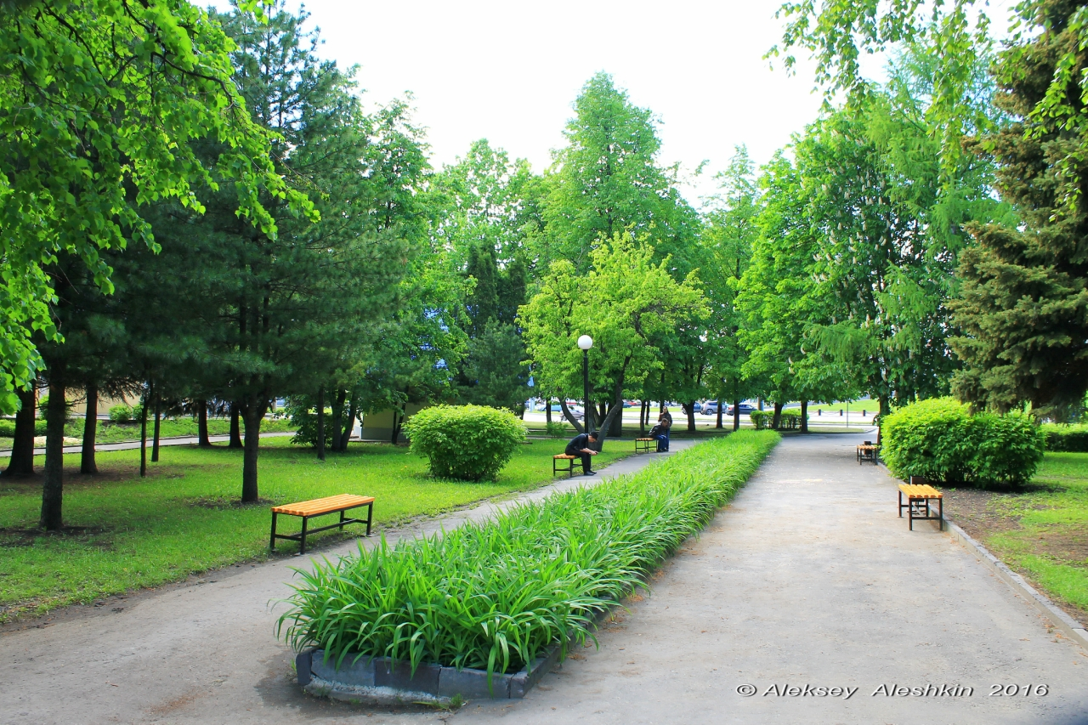

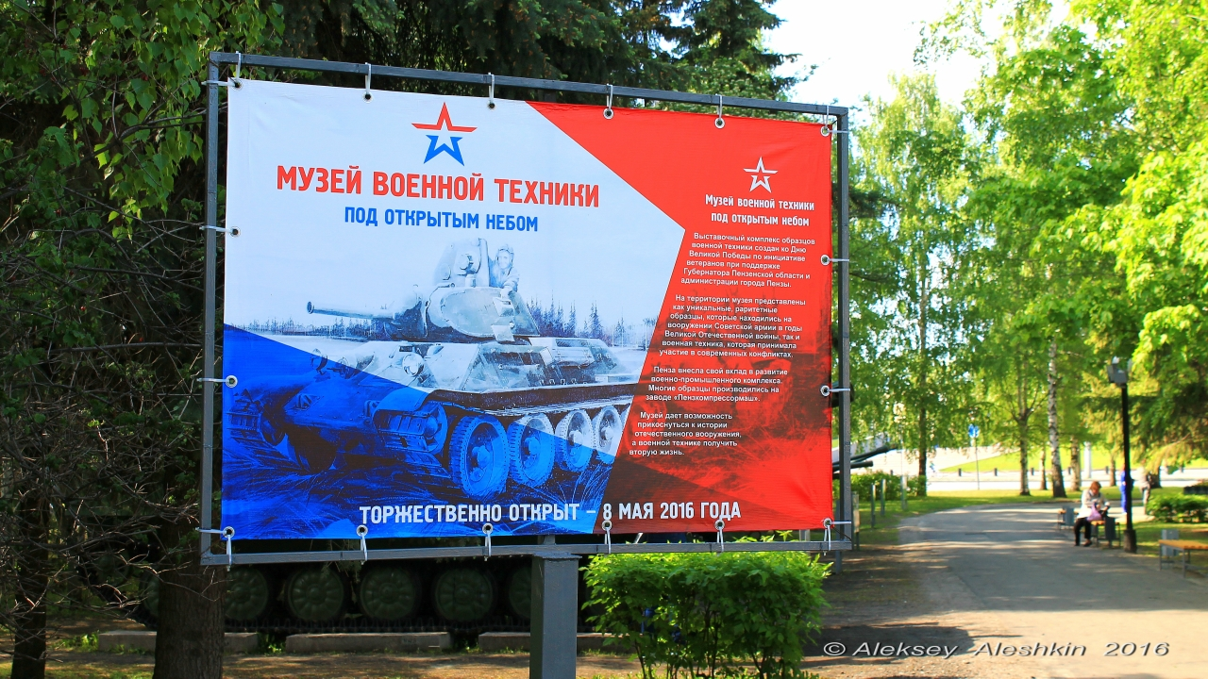

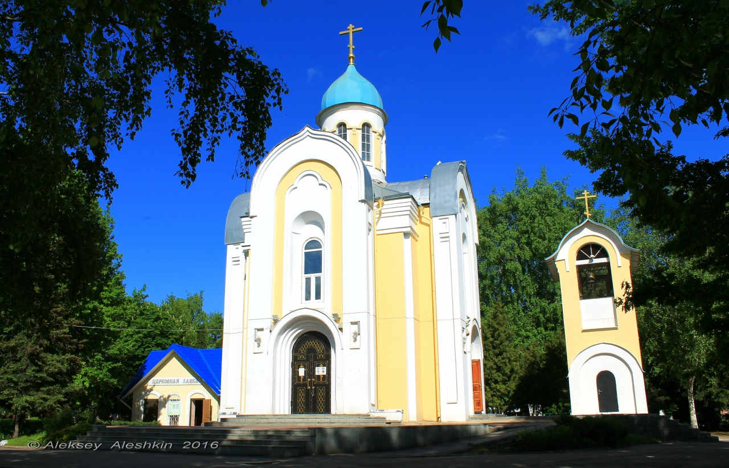

Приложение 6

Сквер напротив памятника Победы:

Один из элементов композиции- стена с фотографиями пензенцев, прошедших войну. На тросах - шесть журавлей, которые символизируют души погибших солдат.
Ключевой фигурой сквера является инсталляция «Журавли».Торжественное открытие состоялось 8 мая 2015 года. Автор идеи - Анатолий Рузняев.

Проект «Георгиевская лента» стартовал в 2005 году. Великая история Георгиевской ленты заслуживает, чтобы ее краски обозначали Победу.
Люди, прошедшие войну, – это особые люди. Это люди с огромным жизненным опытом и потрясающим оптимизмом.

Сквер привлекает к себе массу отдыхающих. Пенсионеры любят посидеть здесь в хорошую погоду.

В первые дни Великой Отечественной войны был плакат — «Родина-мать зовет!» Плакат имел сильное воздействие, поднимал дух народа.

Михайло-Архангельский храм-часовня. Облик храма подходит для данного места, поскольку неподалеку от него располагается мемориал воинской доблести и трудовой славы пензенцев, где проходят торжественные шествия и возложения венков на 23 февраля и 9 мая. Храм построен по проекту Виктора Евгеньевича Герасимова.

В сквере официально начал работу музей военной техники под открытым небом. В нем почти два десятка экспонатов.

Приложение 7

